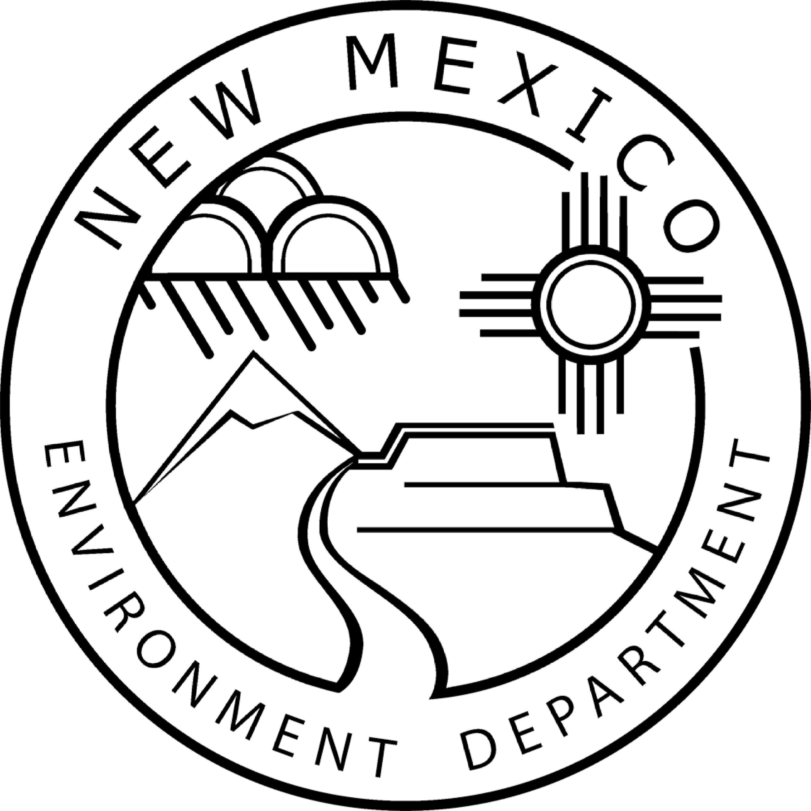

Aviso de que la Oficina de Calidad de Aguas Superficiales del Departamento de Medio Ambiente de Nuevo México está revisando el FOREST ROAD 1920 NORTH PONIL ROAD CROSSING HARDENING
SPA-2019-00139-ABQ con el propósito de preparar una certificación estatal o una denegación, en conformidad con la Sección 401 de la Ley Federal de Agua Limpia y la oportunidad para comentarios del público

De conformidad con la Sección 404 de la Ley Federal de Agua Limpia (CWA, por sus siglas en inglés) el Cuerpo de Ingenieros del Ejército de los EE. UU. (Cuerpo) está en proceso de emitir un Permiso General de Dragado y Relleno para cubrir las descargas en el cruce de FR 1920 con North Ponil Creek en la Unidad de Manejos de Valle Vidal del bosque nacional de Carson al norte de Cimarron, a la salida de Forest Road 1950 y U.S. Route 64. Las actividades incluyen la colocación de aproximadamente 3-5 yardas cúbicas de adoquín limpio dentro de los 3 pies del borde del banco de la corriente con material adicional de base de carreteras (aproximadamente 15 yardas cúbicas) colocadas en la parte superior del adoquín que se extenderá hacia fuera del arroyo. El propósito de este proyecto es reducir los impactos del paso de equipos pesados ​​por el canal de la corriente, lo que puede ocurrir con los motores de incendios forestales, y reducir la entrada de sedimentos suspendidos en la corriente. El solicitante es:
District Forest Ranger
Questa Ranger District, Carson National Forest, USDA Forest Service
PO Box 110
Questa, NM 87556

Este Aviso sirve para notificar al público que la Oficina de Calidad de Aguas Superficiales (SWQB, por su sigla en inglés) del Departamento de Medio Ambiente de Nuevo México (Departamento), considerará emitir una certificación bajo la Sección 401 de la CWA. El propósito de la certificación es garantizar razonablemente que las actividades permitidas cumplan con los estándares de calidad del agua aplicables de Nuevo México, incluida la política de lucha contra la degradación y el plan estatal de gestión de la calidad del agua. Este aviso también se publica en el sitio web de SWQB en: www.env.nm.gov/surface-water-quality/public-notices.

El Departamento aceptará comentarios por escrito con respecto a la certificación estatal del borrador del permiso hasta las 5:00 de la tarde, Hora Estándar de la Montaña, del 10 de julio de 2019. El Departamento considerará todos los comentarios recibidos oportunamente en su preparación de la certificación estatal. Los comentarios pueden ser enviados electrónicamente o en copia impresa a:

Abraham J. Franklin
Program Manager, Watershed Protection Section
Surface Water Quality Bureau
New Mexico Environment Department
PO Box 5469
Santa Fe, NM 87502-5469 Teléfono: 505-827-2793 fax: 505-827-0160
abraham.franklin@state.nm.us

El Departamento del Medio Ambiente de Nuevo México (NMED, por su sigla en inglés) no discrimina por motivos de raza, color, origen nacional, discapacidad, edad o sexo en la administración de sus programas o actividades, según lo exigido por las leyes y los reglamentos correspondientes. El NMED es responsable de la coordinación de esfuerzos para el cumplimiento de las reglas y la recepción de indagaciones relativas a los requisitos de no discriminación implementados por 40 C.F.R. Parte 7, que incluye el Título VI de la Ley de Derechos Civiles de 1964, como fuera enmendado; la Sección 504 de la Ley de Rehabilitación de 1973; la Ley de Discriminación por Edad de 1975; el Título IX de las Enmiendas de Educación de 1972; y la Sección 13 de las Enmiendas a la Ley Federal de Control de la Contaminación del Agua de 1972. Si tiene preguntas sobre este aviso o sobre cualquier programa de no discriminación, norma o procedimiento de NMED, puede comunicarse con la Coordinadora de No Discriminación:

Kristine Yurdin, Non-Discrimination Coordinator
New Mexico Environment Department
1190 St. Francis Dr., Suite N4050
P.O. Box 5469
Santa Fe, NM 87502
(505) 827-2855
nd.coordinator@state.nm.us

Si piensa que ha sido discriminado con respecto a un programa o actividad de NMED, puede comunicarse con la Coordinadora de No Discriminación antes indicada o visitar nuestro sitio web en www.env.nm.gov/non-employee-discrimination-complaint-page para saber cómo y dónde presentar una queja por discriminación.

